Профсоюзная организация ДОУ
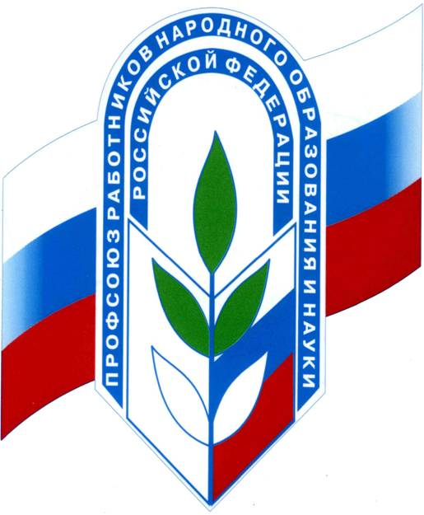

Мы рады приветствовать вас на страничке нашей профсоюзной организации. Профсоюзная организация объединяет всех членов коллектива, участвует в повседневной жизни – буднях и праздниках, конкурсах и соревнованиях, бережет традиции детского сада.

Что такое ПРОФСОЮЗ?

С 1905 года в России работники, чтобы защищать свои интересы объединяются в профессиональные организации.
П Р О Ф С О Ю З сегодня является единственной организацией, имеющей право по закону и способный на деле представлять интересы и защищать права работников.

Зачем нужен ПРОФСОЮЗ?

Протягивает руку помощи!
Решает социальные проблемы!
Отстаивает права
Формирует основные требования к работодателю!
Содействует росту заработной платы!
Осуществляет представительство интересов в суде!
Юридически поддерживает и защищает!
Знает, что делать!

Один в поле не воин, вместе мы защитим свои права!

Вступай в наш Профсоюз!
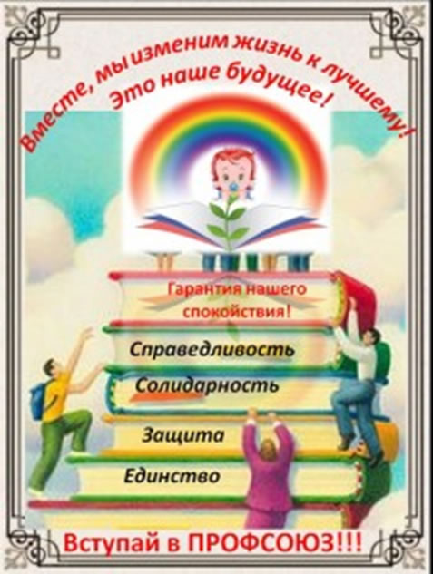

СОСТАВ ПРОФСОЮЗНОГО АКТИВА МКДОУ «Юлдуз»

Профсоюзный комитет:

Председатель профкома — Нурманбетова Кабират Нурманбетовна
Секретарь — Абубекерова Земфира Арсеновна (воспитатель)

Члены профсоюзного комитета:

Джумагишиева Емысхан Бегалиевна (музыкальный руководитель)
- ответственный за культурно-массовую работу

Кожаева Аминат Арсламбековна (воспитатель)
- ответственный за работу с ветеранами

Ревизионная комиссия профсоюзной организации

Абдулжалиева Эльбике Бадиевна — председатель комиссии

Отегенова Загидат Алиевна

Кулушова Фируза Юманиясовна — члены комиссии

Наша цель:

— представительство трудовых, профессиональных интересов работников;
— сделать жизнь в ДОУ насыщенной;
— организация интересного и здорового отдыха.

Статистический отчет
первичной профсоюзной организации ДОУ на 2018 год:

1. Количество сотрудников ДОУ — 12человек
2. Количество педагогических работников – 5 человек
3. Количество членов профсоюза:

2016г. — 11 человек

2017г. — 11 человек

2018г. — 12 человека

4. Охват профсоюзным членством работающих – 100 %

Главная задача профсоюзного комитета: социальная защита
членов профсоюза.

Задачи первичной профсоюзной организации
- Активизировать работу профсоюзной организации по представительству и защите
интересов членов профсоюзной организации, повышение социальной
защищенности работников ДОУ.
- Содействовать улучшению материального положения, укреплению здоровья,
повышению жизненного уровня членов профсоюзной организации.
Профком ДОУ считает приоритетной задачей своей деятельности соблюдение и защиту законных прав и интересов членов первичной профсоюзной организации в условиях сотрудничества и социального партнерства с администрацией ДОУ. Эта задача выполняется. Об этом свидетельствует удовлетворенность работников обстановкой, складывающейся в коллективе, доверие. Своевременно осуществляется информационно-правовое обеспечение членов профсоюза:
- оформлен информационный стенд «Профсоюзный уголок»
- систематически проводится консультирование членов профсоюзной
организации по правовым вопросам.

Почему в Профсоюзе быть выгодно?

Оставайтесь с нами!
- Прежде всего, вступая в профсоюз, работники хотят защищать свои трудовые права, бороться за соблюдение трудового законодательства, против незаконных увольнений, ухудшения условий труда.
- Есть профсоюзная организация — есть орган, выступающий от имени работников.
- Есть профсоюзная организация — есть коллективный договор, есть возможность контролировать соблюдение прав и гарантий работников.
- Есть профсоюзная организация — есть возможность защиты социальных гарантий в реализации права на труд.
- Есть профсоюзная организация — есть возможность
получить помощь и поддержку коллег.
- Есть профсоюзная организация — есть возможность получать бесплатную юридическую помощь, обращаться с жалобами и заявлениями по всем вопросам, касающимися защиты прав работников.
- Профсоюз сегодня — единственная общественная организация, имеющая законодательные права на деле представлять интересы и защищать права работников.
- Только член профсоюза вправе рассчитывать на:
— Защиту при увольнении по инициативе работодателя;
— Помощь профсоюзной организации и её выборных органов при нарушении работодателем трудового коллективного договора;
— Содействие в решении вопросов, связанных с охраной труда, возмещение ущерба, причинённого здоровью при исполнении трудовых обязанностей;
— Бесплатную консультацию по экономическим, правовым, медицинским и иным социально значимым вопросам в профсоюзных органах;
— Содействие и помощь профсоюзного органа в организации отдыха и лечения работников и их детей; — Получение материальной помощи из средств профсоюза.

